SJL-1型数字高斯/特斯拉仪
- 概述
SJL-1型数字高斯/特斯拉仪是一种高精度的磁性材料测量仪器，它具有机构合理、性能稳定、性价比高、外形美观、操作方便等特点，是实验室、生产线上磁测量的首选仪表。SJL-1型数字高斯/特斯拉仪主要用于测量磁性材料的均匀磁场、表面磁场、永磁电机磁场、电磁铁磁场以及交变磁场的检测。测量范围0～2T（2000mT）的直流磁场强度，0～2T的交流磁场强度。
- 测量原理
- 霍尔元件工作原理
霍尔于1897年第一次发表一种新的磁场效应，并以霍尔命名。把磁场垂直加在通过电流I_{C}的半导体薄片上，在薄片的横向两侧会产生一个电压V_{H}，这种效应的产生是由于通电半导体中的载流子在磁场产生的洛仑兹力的作用下，驱使负电荷集中到薄片的某一边，在薄片的两侧形成电位差，就称之为霍尔电压。
我公司生产的霍尔元件具有30多年的历史，仪表测量探头所选用的霍尔元件都经过精心的筛选，其线性度和温度系数都满足仪表的要求。
- 仪表电路工作原理
磁场型号经霍尔探头采集后转换成电信号，经过仪表放大后，由数显表直接显示。通过仪表的校准可对磁场信号进行定标。
- 技术指标
型号 | SJL-1
供电电源 | AC220V，50Hz
显示方式 | 四位半LED
测量范围 | DC 0～2000mT AC 0～2000mT
量程 | 0～2000mT
最小分辨率 | 0.1 mT
精度 | DC±1% AC±2.5%
AC响应频率 | 20Hz～600Hz
体积（mm） | 210×80×230
重量 | 2Kg
- 过载显示
当测量值超过量程或探头损坏时，仪表有过载显示：四位半LED将显示闪烁“0000”
- 使用条件
- 环境温度：0～50℃；
- 相对湿度：≤80%；
- 无严重电磁干扰，无强烈振动。
- 仪器面板示意图
- 前面板示意图
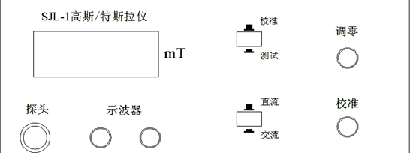
- 后面板示意图
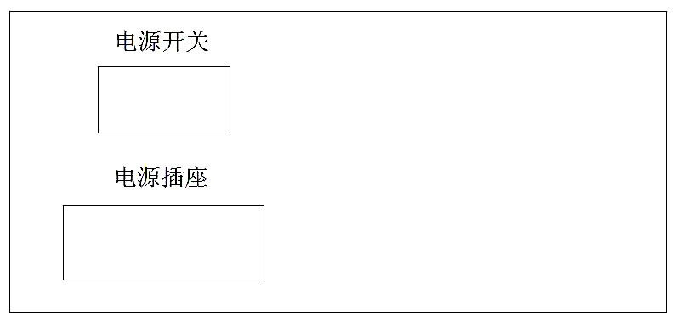

- 使用方法
- 插入探头，接通电源，打开电源开关，仪表预热10分钟方可使用；
- 弹出 测试/校准 键，显示探头校准值（校准值标注在探头手柄上，显示值与小数点无关），如显示与探头校准值不符，可调节仪表的 校准电位器 ，使仪表显示探头的校准值，调整完毕，按下 测试/校准 键，进入测量状态；
- 直流磁场（恒定磁场）的测试：弹出 直流/交流 键，调节仪表的 调零电位器 ，使仪表显示为零，进行测试；
交变磁场的测试：按下 直流/交流 键，不用调零（交流零位允许±1个字），可对交变磁场进行测试，仪表显示交流磁场有效值；
- 磁场的极性显示：（直流磁场）当探头N 极引向被测磁场N 极时，仪表无符号显示。当探头N 极引向被测磁场S 极时，仪表显示“-”。测量交变磁场时仪表无符号显示；
- 波形观察：仪表面板上的 示波器 接口供用户接示波器观察仪表输出波形，波幅仅供参考；
- 轴向探头表面为N 极。
- 仪表探头维护
由于探头选用的霍尔元件属于半导体材料，因此使用过程中应避免挤压和在有热源的场合使用，否则将影响测量精度甚至损坏探头。磁性材料的测量可在测试夹具上进行，尽量避免直接与探头接触。
- 仪表的定期计量检定
仪表的检定周期为一年。
- 仪表在实际使用中应注意的问题
由于仪表是在均匀磁场中校准、定标，因此不同的仪表在测量均匀磁场时的数据是可交换的。
如果测量非均匀磁场、表面磁场时，由于霍尔元件封装时的厚薄不同，被测磁体表面的不均匀等因素，用不同的仪表在测量同一磁体非均匀磁场时，有时数据相差很大。因此也可以用被测磁体的测量数据作为交货标准。
- 仪表的组件
仪表主机 1台
横向探头 1支
使用说明书 1本
电源线 1根
示波器连接线 1根
- 单位换算
Gs=Gauss； T=Tesla
1T=10³mT=10⁶µT=10⁹nT
1T=1000mT； 1mT=1000µT
1T=10⁴Gs； 1mT=10Gs

注：本仪表免费保修期为一年，其中探头不在保修范围之内。

